新 书 推 荐

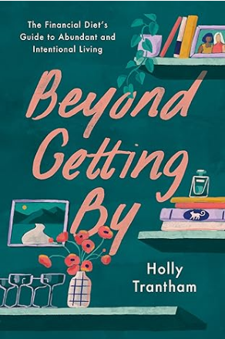
中文书名：《超越生计：理财瘦身专家对富足和有意义生活的指南》
英文书名：BEYOND GETTING BY: The Financial Diet's Guide to Abundant and Intentional Living
作 者：Holly Trantham; Designed by Lauren Ver Hage; Foreword by Chelsea Fagan
出 版 社：Crown
代理公司：ANA/Zoey
页 数：304页
出版时间：2024年4月
代理地区：中国大陆
审读资料：电子稿
类 型：经管
版权已授：繁体中文

内容简介：

《超越生计》（BEYOND GETTING BY）是一本有趣而切实的建议书，关于如何与钱一起生活，而不是为钱而生活。

作者的前作《财务饮食》(THE FINANCIAL DIET)教会我们如何在财务上浮出水面，并为我们提供了实现财务自由和安全的基本知识。现在，《超越生计》是关于接下来会发生什么。重点在你的生活中，不仅仅是在金钱方面，而且在于你如何看待自己，如何珍惜你的时间，以及如何与你周围的人建立联结。这本书为那些想要使金钱只是一种工具，而不是个人价值的体现的女性而写，也是为那些想为未来设定可持续的、创造财富的计划的女性而写的。

这本书的特点是具体的建议和互动练习：

如何定义自己的预算哲学，不再追逐快时尚和在社交媒体上关注度假目的地，而是让西格蒙德·弗洛伊德和伊丽莎白·沃伦这对不太可能的组合来指导你的预算。

我们有“平等机会”的看法是怎么胡说的——以及如何开始一场自我辩护的旅程，以便在下一次加薪谈判中成功。

除了弄清楚你的时间的真正价值和你作为自由职业者的具体费率外，如何通过像对待事业一样对待个人生活来避免倦怠呢？

在这里，你会获得一些建议，告诉你如何重新定义自己的价值，而不仅仅是一份工作或你银行账户上的数字，并学习你可以做到的渐进式改变，以帮助你获得更好的生活质量。

作者简介：

霍利·特兰瑟姆（Holly Trantham）于2016年加入财务饮食担任总编辑。她现在是团队的创意总监，领导公司的编辑策略和品牌活动。

劳伦·维尔·哈格(Lauren Ver Hage)是“财务饮食”(THE FINANCIAL DIET)的联合创始人兼首席设计官。她还设计了财务饮食的第一本书，《财务饮食：初学者理财指南》（THE FINANCIAL DIET: A Total Beginner's Guide to Getting Good with Money）。

切尔西·法根(Chelsea Fagan)是财务饮食的首席执行官和联合创始人。除了谈钱，她还写爱情小说。

媒体评价：

“《超越生计》会让你对自己的金钱和生活感觉更好。它会帮助你做出与你的价值观一致的决定，也会推动你前进。我强烈推荐它。”
——蒂芙尼·阿里奇（Tiffany Aliche），《纽约时报》畅销书《理财之道》（GET GOOD WITH MONEY）的作者

“终于，一本关于理财的书不再要求你‘埋头苦干’和一天中每时每刻都在做这件事。因为事实是，拥有一切并不意味着做到一切。霍莉·特兰瑟姆提供了一些简单易行的步骤，让你有意识地对待你所做的工作，并建立一个我们都想要和应得的有意识的生活。”
——伊芙·罗德斯基（Eve Rodsky），《纽约时报》畅销书《寻找你的独角兽空间》（FIND YOUR UNICORN SPACE）的作者

目录：
第一章 超越生计是一种练习，而不是挑战
第二章 掌握摆脱财务羞耻感的艺术
第三章 “幸福门槛”的矛盾真相
第四章 在加密货币崩溃的灰烬中寻找财务独立
第五章 助学贷款减免和千禧一代的谎言
第六章 如何永远结束你的“廉价”时代
第七章 没有格温妮丝·帕特洛的能量如何显化
第八章 冒名顶替综合症，不劳而获的自信和谈判
第九章 “拥有一切”的女人，我们最大的敌人
第十章 角落办公室是理想的，但也像地狱一样孤独
第十一章 杀死你内心的女上司，重拾你真实的生活
第十二章 每周工作40小时和其他有害的神话
第十三章 抛弃网络自我照顾，拥抱不便

内页展示：
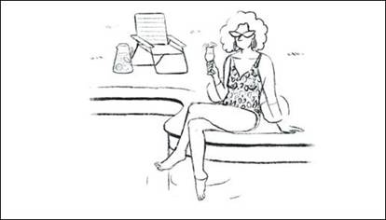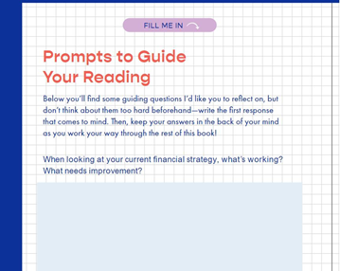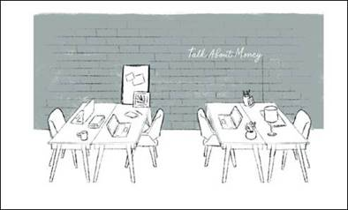

感谢您的阅读！
请将反馈信息发至：版权负责人
Email：Rights@nurnberg.com.cn
安德鲁·纳伯格联合国际有限公司北京代表处
北京市海淀区中关村大街甲59号中国人民大学文化大厦1705室, 邮编：100872
电话：010-82504106, 传真：010-82504200
公司网址：http://www.nurnberg.com.cn
书目下载：http://www.nurnberg.com.cn/booklist_zh/list.aspx
书讯浏览：http://www.nurnberg.com.cn/book/book.aspx
视频推荐：http://www.nurnberg.com.cn/video/video.aspx
豆瓣小站：http://site.douban.com/110577/
新浪微博：安德鲁纳伯格公司的微博_微博 (weibo.com)
微信订阅号：ANABJ2002


